Copper red: la reinvención de los rojos de esta primavera

Los tonos rojizos lejos de apagarse se actualizan con nuevas versiones muy sutiles, pero muy seductoras y naturales. La serie "Gambito de Dama" ha servido de inspiración para crear un tono con una vibración más baja, pero mucho más llevable que ya hemos visto incluso en las pasarelas. Son tonos que reflejan energía y consiguen realzar la imagen, sea cual sea la versión escogida.

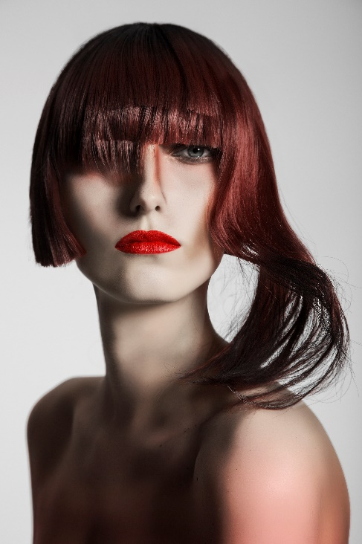
Los cobrizos están de moda, pero las tendencias son propuestas que nos inspiran para a partir de ahí escoger el tono que más favorezca a cada rostro. "En cuanto al color, siempre debemos adaptarlo a las características de nuestros clientes, su tono de piel, de ojos, color de base... Los tonos ginger van muy bien con las pieles y ojos claros, aunque los matices nos harán enriquecer las tonalidades para que encajen con nuestras necesidades. Podemos recurrir a matices como el canela, el albaricoque o el teja. La intensidad la escogemos nosotros y también tenemos que permitirnos ser creativos y proponer matices que realcen aún más la melena.", explica Ulises Mesa, director de Ulises Peluqueros.

Cada estación nos ofrece una luz diferente, por eso nuestro ánimo nos hace decantarnos hacia unos tonos más vibrantes o más atenuados. Por eso, en estos momentos, atrás quedan los tonos helados del invierno. Aunque incluso, en tonalidades diferentes a los rubios, escogemos para la primavera dentro de la paleta de un color, aquellos que son menos profundos y sí más ligeros para transmitir una nueva energía. "Los cobrizos que se acercan a los naranjas nos recuerdan a la madurez de las frutas veraniegas, como el melocotón o el albaricoque, pero también como el rubio fresa o un castaño con matices rojizos. En el caso del copper red, se sitúa entre un castaño rojizo y un burdeos. Quedarse entre ellos no diluye su personalidad, sino todo lo contrario, la potencia. Es un tono rico que no necesita llamar la atención para destacar y que se puede llevar de forma monocromática o con presencia de otras tonalidades para darle más dimensión a la melena.", explica Ulises Mesa.

Las bases rubias son ideales para alcanzar un tono ginger, ya que se logra con poco esfuerzo. Es un modo de revitalizar con éxito los rubios oscuros. También acompañan a la perfección todo tipo de pieles, la clave está en añadirle matices más fríos o más cálidos y en adecuar la intensidad para que resalte el rostro.

"En coloración no siempre alcanzamos el tono deseado en una sola sesión, de eso dependen muchos factores, el más importante es el color del que partamos. Un cabello muy oscuro necesitará más sesiones para lograrlo y mientras tanto podemos llevar un color de transición como un cobre profundo que no necesita nada para que se vea precioso e incluso puede ser un tono definitivo, perfecto para pieles más morenas. Del mismo modo, el punto de partida puede ser un rubio dorado o fresa hacia un rojo, en ese caso un melocotón es ideal. Las teces oliváceas se potencian con tonalidades más oscuras y saturadas, las más claras con las versiones más brillantes. Debemos tener en cuenta que las moléculas de los pigmentos rojos son más grandes y, por tanto, precisan de más tiempo para que se asienten. Por eso, se aplican en capas, para ayudar a que penetren mejor. Es un tono que mejora en cada aplicación y con el tiempo se ve más intenso y brillante.", añade Ulises Mesa.

El color es energía y vibración y debemos hacerla encajar con la de cada persona, matizándola o reforzándola según la intencionalidad que persigamos y las características de las que partamos. "Un tono brilliant copper ofrece mucha energía, pero sin alcanzar la vibración del naranja. Estaría dentro de las tonalidades cálidas, ya que aporta matices dorados, naranjas y amarillos que se pueden enriquecer con apuntes más rojizos si queremos que destaque por su brillo. Este tono favorece aún más cuando la base es rubia o castaña clara. Es una tonalidad que realza cualquier tipo de piel, las más claras y las más oliváceas. Si queremos un color caoba, un castaño medio o red copper, un tono que se clasifica dentro de los castaños, es una buena opción. Sin embargo, debemos saber que es un tono frío, ya que contiene una base azulada. Si deseamos intensificarlo, se le puede añadir un poco de violeta. Si preferimos acercarnos al rubio y que parezca más natural, los cobrizos rosados combinan matices dorados y rojizos para conseguir una tonalidad rosácea ideal para bases rubias o castañas oscuras. Lo conseguimos añadiendo un matiz cobrizo dorado o una gran cantidad de dorado con un resultado rosado muy natural, ya que el dorado y el cobrizo se combinan muy bien.", concluye Ulises Mesa.

